Муниципальное дошкольное автономное образовательное учреждение
«Детский сад №18 «Ручеёк» комбинированного вида
г. Новотроицка Оренбургской области»

Мастер-класс

«Нравственно-патриотическое воспитание дошкольников
в игровой деятельности»

Воспитатель 1 кв. категории
Коротеева О.В.

Новотроицк, 2024
На сегодняшний день нравственно-патриотическое воспитание подрастающего поколения- одна из самых актуальных задач нашего времени.
Нравственность: это внутренняя мораль, принятие на себя ответственности за свои поступки.
Патриотизм: это любовь к семье, дому, родным местам, Родине, гордость за свой народ, толерантное отношение к другим людям, желание сохранить приумножить богатство своей Родины.
За последние годы в стране произошли большие перемены. Это касается нравственных ценностей, отношения к событиям нашей истории. Изменилось отношение людей к Родине.
В итоге, у подрастающего поколения искажены представления о доброте, патриотизме, великодушии. Нередко, сейчас, о родной стране говорят в пренебрежительном тоне, а материальные ценности доминируют над духовными.
Дошкольное детство - важнейший период становления личности человека, когда закладываются нравственные основы гражданских качеств, формируются первые представления детей об окружающем мире, обществе и культуре.
Ребенок прежде должен осознать себя членом семьи, неотъемлемой частью своей малой родины, потом гражданином России и только потом жителем планеты Земля. Идти надо от близкого к далекому. Мы должны постепенно подвести ребенка к пониманию того, что у каждого россиянина есть своя малая родина – местечко (город, село), привязанность к которому он испытывает с детства, и вместе с тем – большая Родина – Россия, Российская Федерация.
Патриотическое воспитание ребенка – это основа формирования будущего гражданина.
Известны педагогические принципы: любовь к Родине начинается с отношения к самым близким людям – отцу, матери, дедушке, бабушке, с любви к своему дому, улице, на которой ребенок живет, детскому саду, школе, городу.
Особенно актуальным и эффективным методом в нравственно-патриотическом воспитании детей для периода дошкольного возраста является игра, так как в жизни ребенка дошкольного возраста игра является ведущей деятельностью. Патриотическое воспитание через игровую деятельность является самым результативным и естественным.
В игре ребенок активно переосмысливает накопленный нравственный опыт, в игре каждому приходится добровольно отказаться от своих желаний, согласовывать свои замысли, договариваться о совместных действиях, подчиняться правилам игры, сдерживать свои эмоции, преодолевать трудности. Игра учит справедливо оценивать собственные результаты и результаты товарищей.
Народные игры являются неотъемлемой частью нравственно-патриотического воспитания дошкольников. В них отражается образ жизни людей, их труд, быт, национальные устои, представления о чести, смелости, мужестве, желание обладать силой, ловкостью, выносливостью, проявлять смекалку, выдержку, находчивость. Радость движения сочетается с духовным обогащением детей. Особенность народных игр в том, что они, имея нравственную основу, учат обретать гармонию с окружающим миром. У детей формируется устойчивое, заинтересованное, уважительное отношение к культуре родной страны, создается эмоционально положительная основа для развития патриотических чувств. По содержанию народные игры лаконичны, выразительны и доступны ребенку. Они вызывают активную работу мысли, способствуют расширению кругозора, уточнению представлений об окружающем мире. В конце игры следует положительно оценить поступки тех детей, кто проявил смелость, ловкость, выдержку и взаимопомощь.
Особенность русских народных игр, в том, что они, имеют нравственную основу, обучают развивающуюся личность социальной гармонизации.
«Золотые ворота», «Колечко, колечко», «Земля – вода – небо», «Заря-заряница», «У медведя во бору», «Горелки», «Гуси лебеди» и т.д.
Неоспоримо значение хороводной игры в нравственном и патриотическом воспитании, в развитии родного языка, а также и в художественном развитии дошкольников. Возможность применения хороводов для творческого развития ребенка обусловлена широким спектром средств выразительности этих игр и свободой выбора форм участия в них детей. Хороводная игра содействует реализации индивидуальных проявлений практически каждого дошкольника в условиях совместной деятельности.
Хороводная игра постепенно исчезает из жизни современного ребенка, поэтому мы должны возродить преемственность поколений, дать детям нравственные устои, патриотические настроения, привить детям любовь к русской культуре, познакомить с ее истоками, обычаями, традициями, обрядами.
Хороводные игры «Со вьюном я хожу», «Солнышко» и др.
Театрализованная игра, является эффективным средством социализации дошкольников в процессе осмысления литературного или фольклорного произведения и формирования чувства патриотизма. Характерной особенностью театрализованных игр является их фольклорная или литературная основа. В играх драматизациях на фольклорной основе дети узнают об обычаях русского народа: муку хранили в амбарах, сусеках, с раннего детства приучали детей к домашнему хозяйству, заготавливали рыбу на зиму – дед в сказке наловил рыбы целые сани. Всё это обыгрывается, переживается детьми, запоминается. Активизируется и совершенствуется словарный запас. Дети запоминают крылатые выражения пословицы, поговорки, прибаутки, меткие выражения: «битый небитого везёт», «задал стрекача», «жили-поживали», «у страха глаза велики», «утра вечера мудренее», «души не чают».
Игры-драматизации дают возможность не просто рассмотреть и примерить народные костюмы, а и действовать в них, как бы «прожить» в них определённый период, почувствовать на плечах теплоту шали, кокошник на голове, рубашку-косоворотку на плечах, расписной кушак на поясе; оценить преимущества и недостатки русского народного костюма, его красоту, яркость, красочность, нарядность.
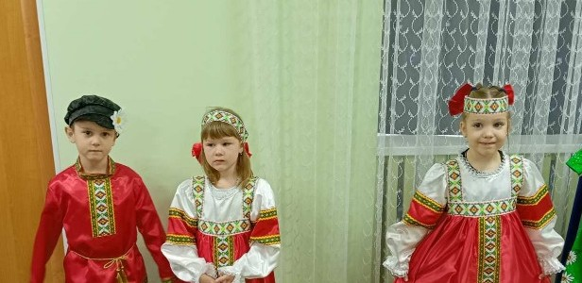

Кроме фольклорной основы для игр-драматизаций, есть литературный материал, имеющий патриотическую направленность. Это экологические сказки. В этих сказках воспитывается любовь к родной природе, чувство сопереживания, сочувствия, желание помочь, защитить родную природу.
Много словесных игр используем при воспитании нравственных чувств. Например «Цветок красивых слов» (дети вставляют свои лепестки, произнося волшебное слово), «Река вежливости» (дети парами строятся друг за другом, ребенок без пары встает впереди, он, произнося волшебное слово, выбирает себе пару), «Ласковые слова» (с мячом, создать условия для умения у детей называть слова ласково, с любовью обращаться к своим родным; развивать связную речь, мышление; воспитывать любовь к своей семье).
«Поделись улыбкой», «Продолжи пословицу», «Хорошо - плохо», «Похвали соседа», «Моя игрушка рассказывает обо мне», «Люблю своих близких» (ребенок только движениями показывает, как любит своих близких).
Сюжетно-ролевая игра: Во-первых: активно способствует воспитанию нравственных чувств старших дошкольников, ибо она обеспечивает такие переживания, которые в жизни ребёнку ещё недоступны. В игре дети переживают чувство гордости от сознания хороших поступков, совершенных во имя других людей, Любовь к Родине и стремление её защитить.
Во-вторых: способствует формированию навыков и привычек нравственного поведения. Ребенок поступает в игре нравственно, потому что взятая на себя роль взрослого побуждает действовать определенным образом. Причем выполнение и осознание правил и норм поведения в игре происходит значительно легче, чем в процессе непосредственных взаимоотношений.
В - третьих: игра - источник формирования социального сознания ребенка. С помощью игры идет действенное освоение знаний о жизни взрослых, событиях, о нормах общественного поведения и т.д. «Семья» «Профессии», «Театр», «Школа», «Супермаркет», «Поликлиника», «Путешествие» «Библиотека», «Банк», «МЧС».
Таким образом, в сюжетно-ролевой игре заложены большие потенциальные возможности патриотического воспитания старших дошкольников.
Велико значение дидактических игр в формировании нравственно-патриотических качеств дошкольника. В дидактических играх развивается сообразительность, умение самостоятельно решать поставленную задачу, согласовывать свои действия с действиями ведущего и других участников игры. В играх проявляются и развиваются необходимые к школе качества: произвольное поведение, образное и логическое мышление, воображение, познавательная активность.
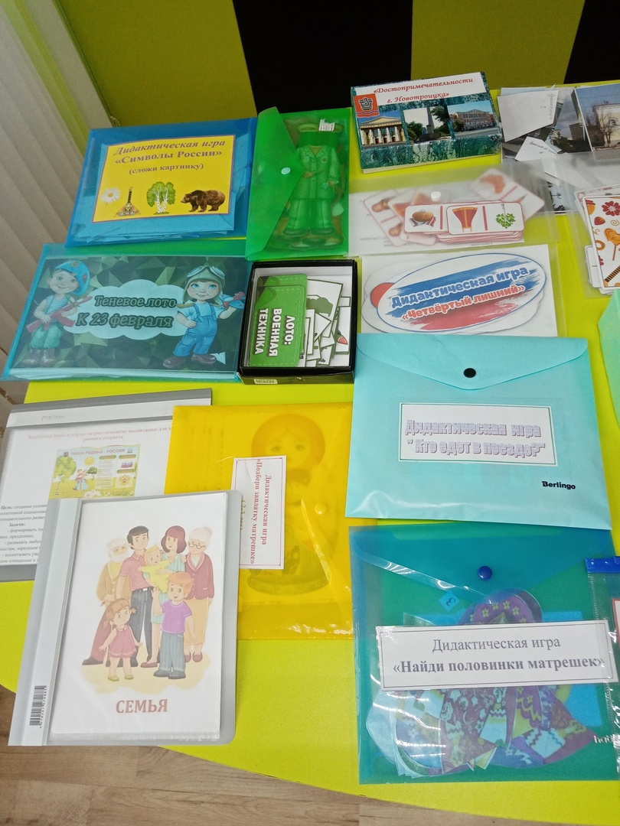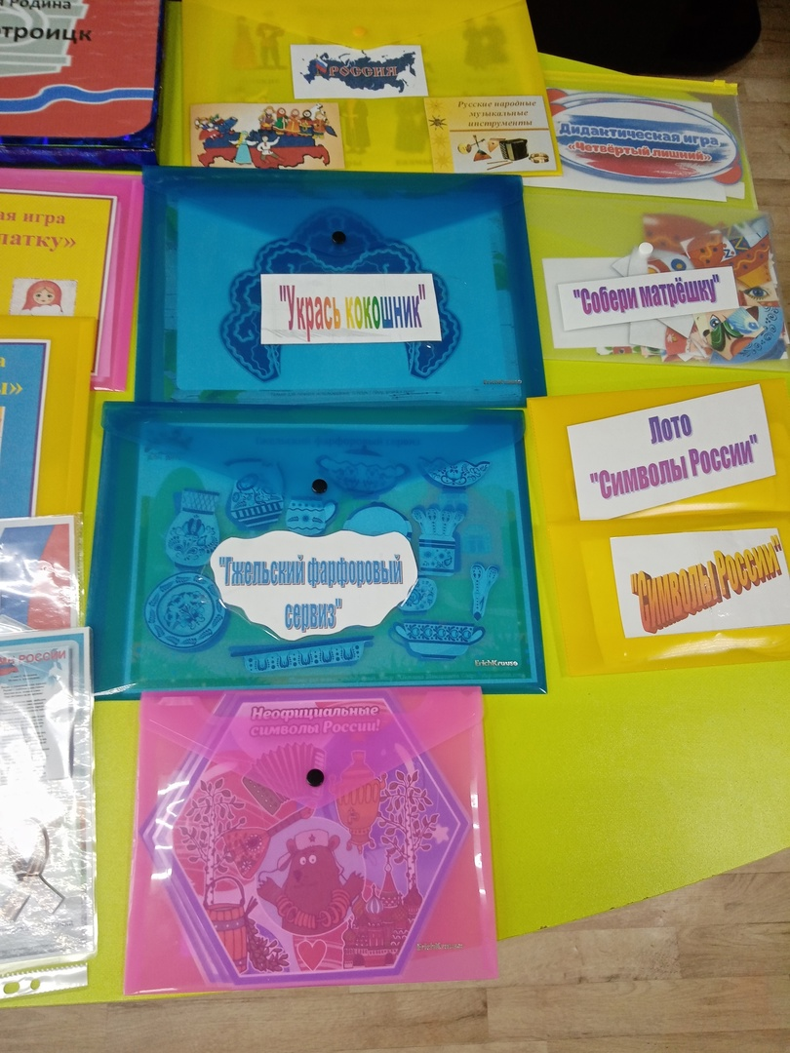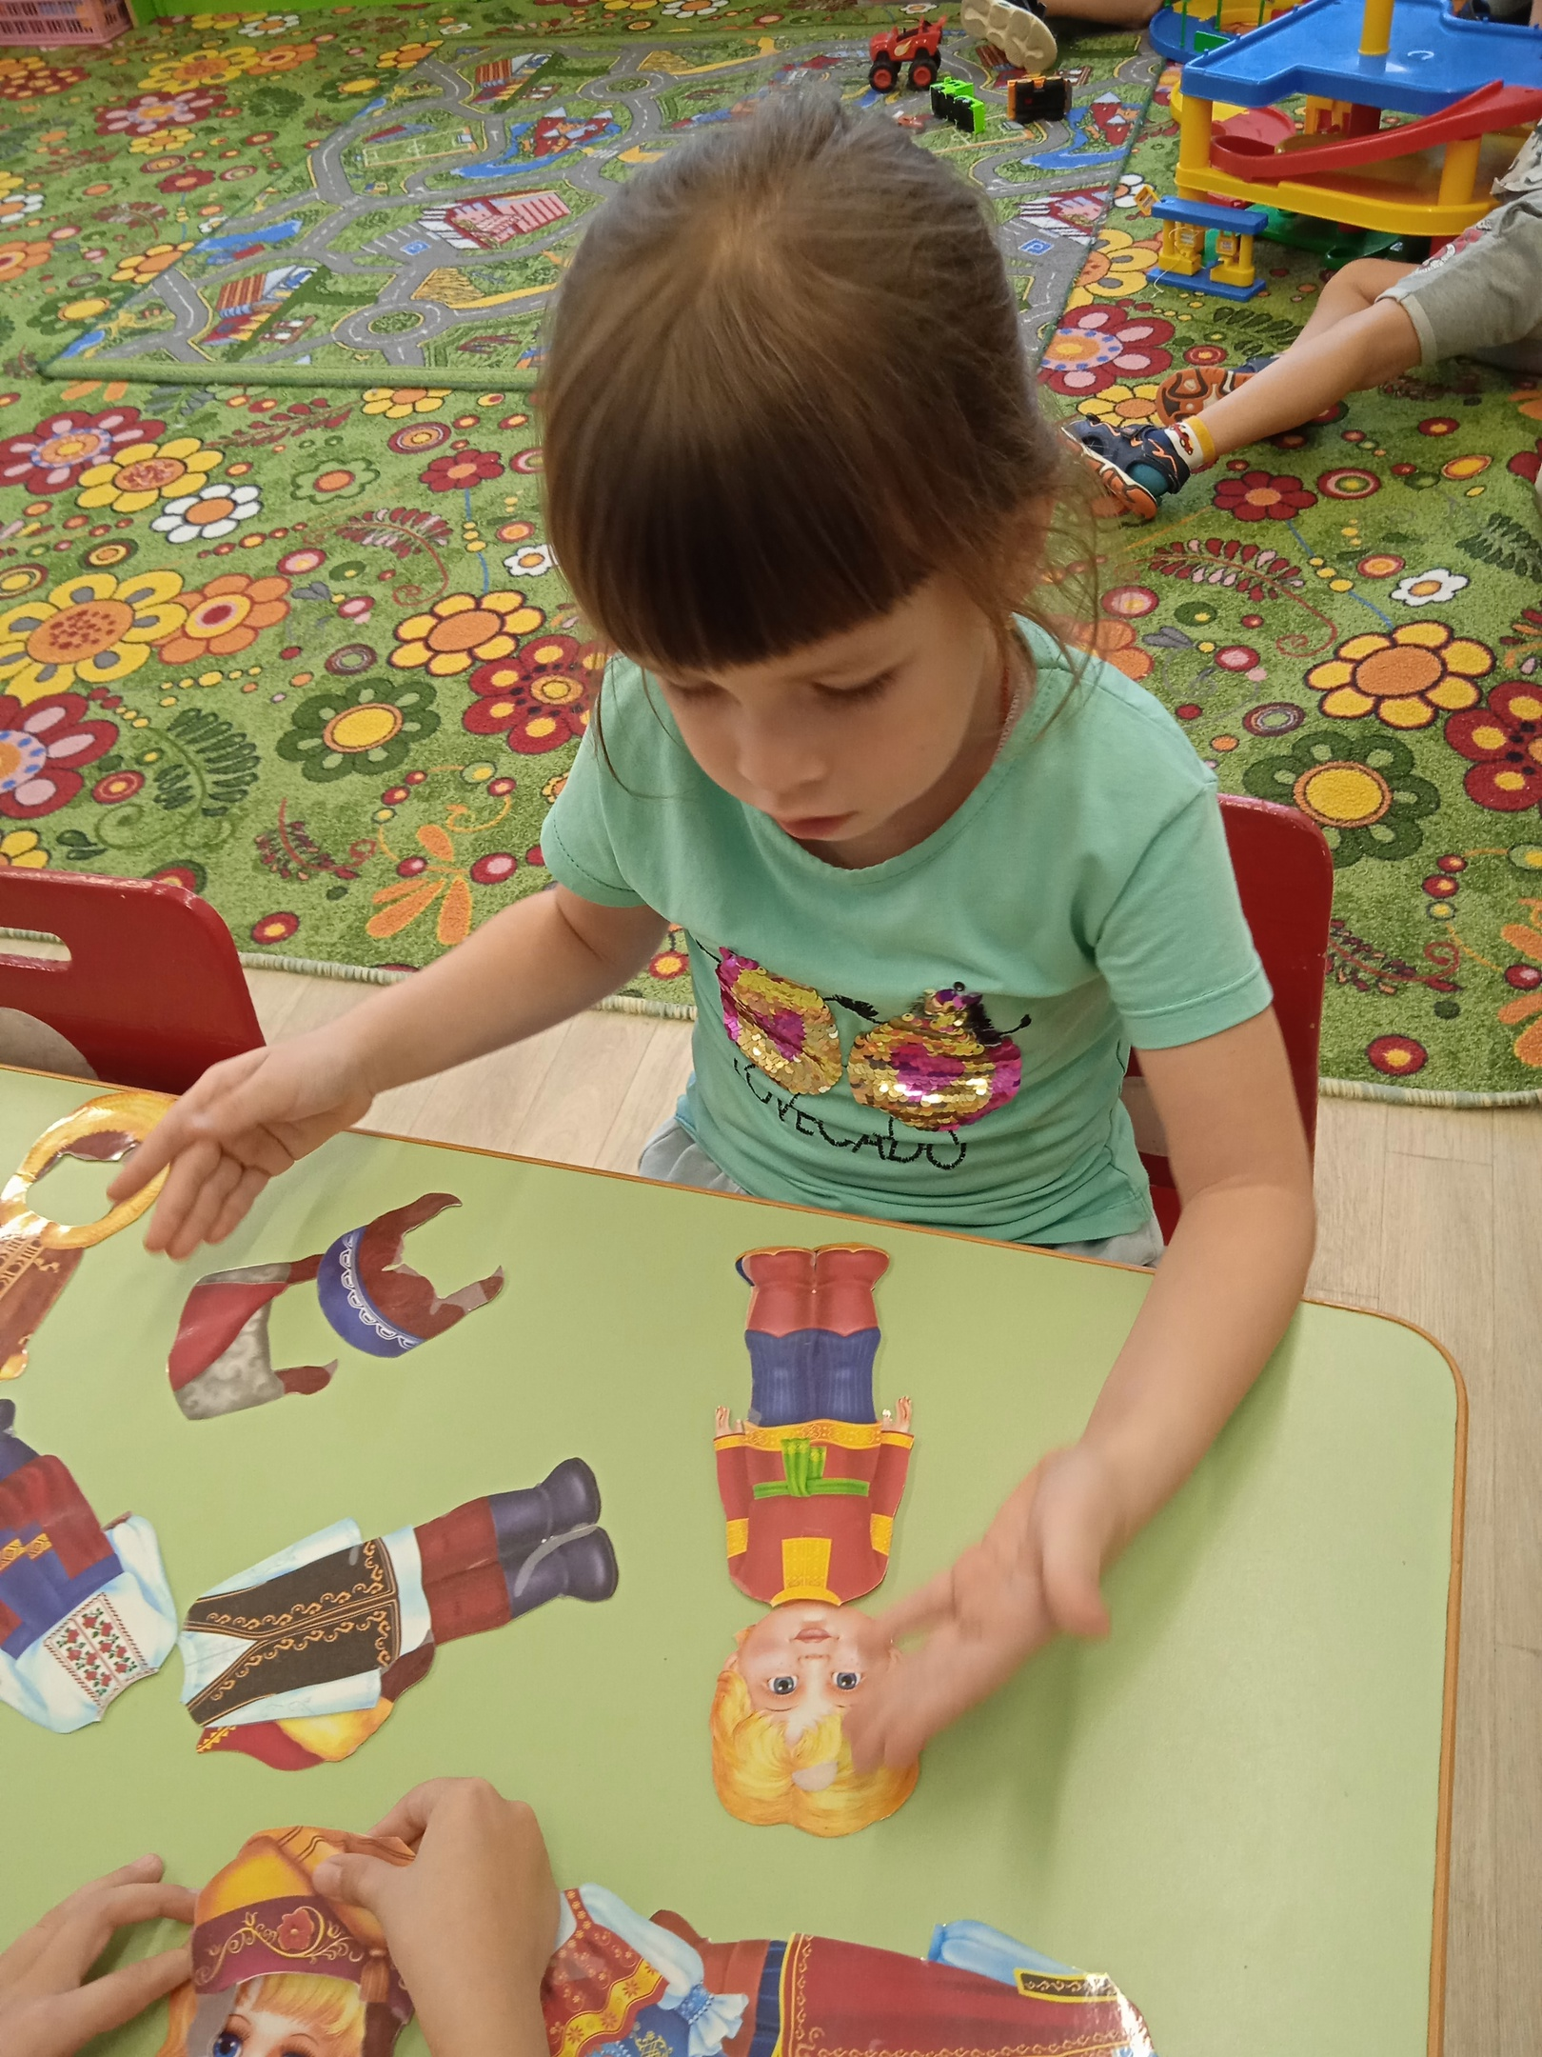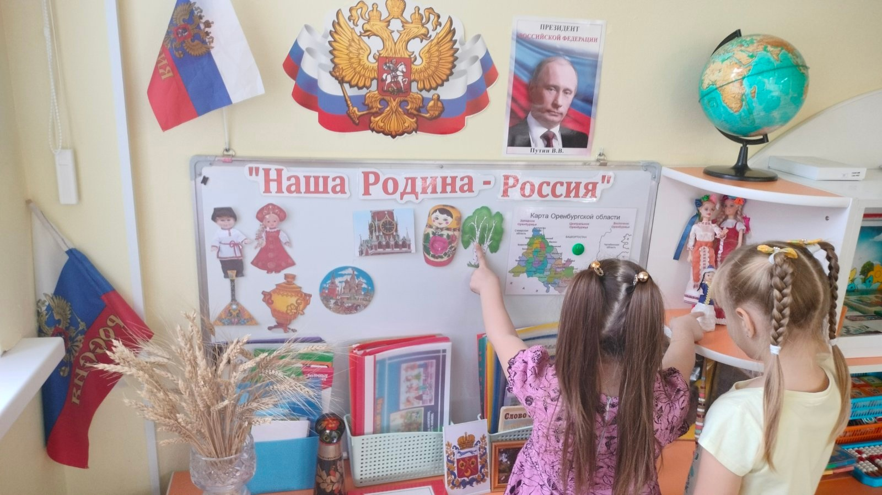

«Путешествие по городу», «Прошлое и настоящее» (дети находят фотографии одного объекта в прошлом и в настоящем); «Собери картинку» (разрезные картинки достопримечательностей города); «Четвёртый лишний»; «Символы России» и др.
Самое главное в работе по воспитанию патриотических чувств у детей, считаю, что через игру в детях должен зародиться интерес и желание узнавать о своём родном городе, крае, а также умение делиться полученной информацией со своими близкими.
Вывод: Воспитать патриота своей Родины ответственная и сложная задача, решение которой в дошкольном детстве только начинается.

